Дистанционное обучение Группа Медвежонок с 27 по30 апреля
Математика: Геометрическая фигура Шар
Геометрические фигуры и их названия лучше изучать с ребенком, имея под рукой различные образцы нужных вам фигур. Например: мячики, кубики и т. д., чтобы малышу было более понятно, что представляют собой объемные геометрические фигуры; либо фигуры, вырезанные из бумаги - объясняя на примере, какие бывают плоские геометрические фигуры. Сделайте образцы разных ярких цветов, чтобы заострить на них внимание ребенка.
Геометрические фигуры и их названия - Проводим занятие с ребенком:
Чтобы быстро выучить геометрические фигуры и их названия, нужно уделить время для занятия, которое мы для вас подготовили. Сначала вам нужно будет скачать бланк с фигурами, распечатать на цветном принтере и выполнить указанные ниже пункты:
1. Для того, чтобы малыш быстрее запомнил разницу между объемными и плоскими фигурами, положите все имеющиеся у вас образцы на стол и отойдите на несколько шагов - объемные фигуры будут видны, однако не будет видно плоских. Обязательно обратите на это внимание ребенка.
2. Больше играйте с ребенком во время занятия - предложите ему, например, найти вокруг себя предметы, имеющие форму каких-либо геометрических фигур, либо достать на ощупь из пакета предмет определенной формы...
3. Выложите на стол несколько образцов фигур и покажите их малышу, после чего попросите его на минутку отвернуться и спрячьте одну из них. Повернувшись, ребенок должен озвучить, что именно спрятано.

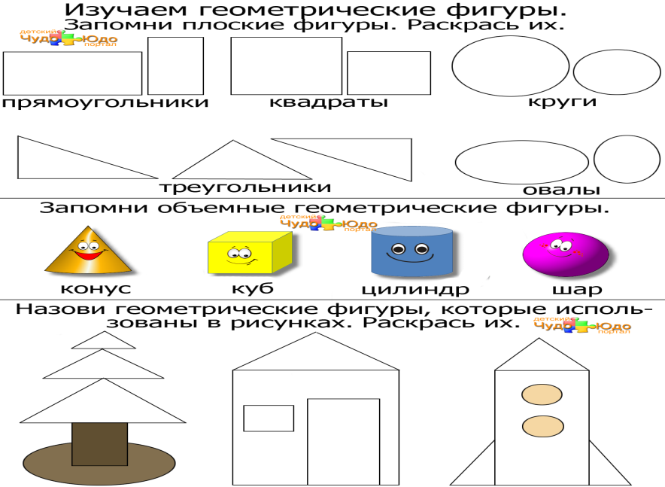

РАЗВИТИЕ РЕЧИ. "ПЕРЕЛЁТНЫЕ ПТИЦЫ"
ДЕТИ ДОЛЖНЫ ЗНАТЬ СУЩЕСТВИТЕЛЬНЫЕ: грач, скворец, ласточка, стриж, кукушка, журавль, гуси, лебеди, жаворонок, дрозд, гнездо, скворечник, самец, самка, птенцы, яйца, певец, насекомые, личинки, оперенье, стая, страны, ноги, шея, крыло, глаза, хвост, клюв, голова, аист, цапля.
ГЛАГОЛЫ:летят, улетают, прилетают, возвращаются, строят, чистят, откладывают, вьют, выводят, высиживают, кормят, подрастут, окрепнут, пищат, поют, курлычут, покидают, прощаются, собираются, поедают, клюют, уничтожают, свить, щиплет, склеить, слепить.
ПРИЛАГАТЕЛЬНЫЕ: большая, маленькая, певчая, чёрный, теплые (края), белый, полосатое, заботливые, хлопотливые, весенняя, чужие, пушистые, звонкая, полевой, дальние, красивое, длинноногий,водоплавающие, проворный, голосистый.
РАССКАЖЕМ О ПТИЦАХ.
Перелётные птицы - это птицы, перелетающие от нас осенью в тёплые края.
Эти птицы - насекомоядные (насекомых едят), питаются насекомыми.
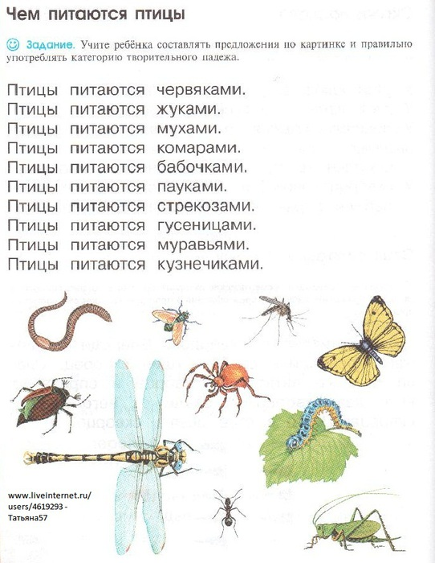
Осенью насекомые прячутся, птицам нечем питаться, поэтому они улетают.
Утки, гуси и лебеди улетают вереницей - верёвочкой. Ласточки и скворцы улетают стаей. Журавли улетают клином - углом. А кукушки улетают поодиночке.
Весной перелётные птицы возвращаются к нам обратно.
У птиц есть головка с клювом, туловище с двумя крыльями, две лапки с rогтями, хвост и оперенье.
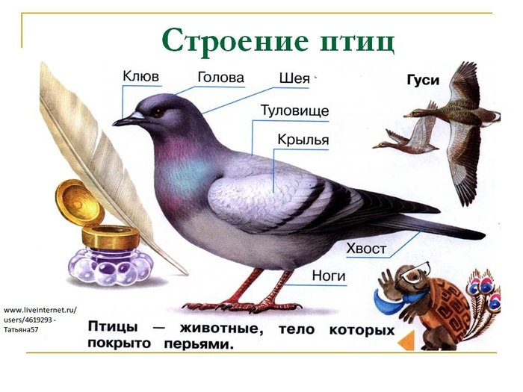
ДЕТИ ДОЛЖНЫ УМЕТЬ ОПРЕДЕЛЯТЬ ЛИШНЕЕ И ОБЪЯСНЯТЬ : ПОЧЕМУ?
Сорока, ворона, синица, ласточка (ласточка – перелётная птица, остальные зимующие).
Жаворонок, воробей, грач, скворец.
Ворона, утка, голубь, воробей.
Грач, синица, ласточка, кукушка.
Сорока, воробей, дятел, стриж.
Голубь, лебедь, цапля, журавль.
Жук, бабочка, птенец, комар
(птенец – птица, остальные насекомые).
ПРАВИЛЬНО НАЗЫВАТЬ ПТЕНЦОВ:
Журавли – журавлята.
Грачи – грачата.
Гуси – гусята.
Скворцы – скворчата.
Утки - ... .
Кукушки - ... .
Стрижи - ... .
ПРАВИЛЬНО ОТВЕЧАТЬ НА ВОПРОСЫ: ЧЕЙ? ЧЬЯ? ЧЬЁ? ЧЬИ?
Чей клюв?
У журавля – журавлиный.
У гуся – гусиный.
У утки -... .
У кукушки -... .
У грача -... .
КТО КАК ГОЛОС ПОДАЁТ:
Кукушка – кукует.
Ласточка – щебечет.
Скворец – поет.
Журавль – курлыкает.
Утка – крякает.
Гусь – гогочет.

Окружающий мир; Деревья. https://www.youtube.com/watch?time_continue=9&v=zCq0DIOwpVE&feature=emb_logo
Отгадай загадки:
Зелена, а не луг, 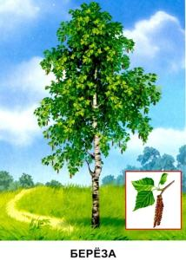
Бела, а не снег,
Кудрява, а не голова

Кого раз в году наряжают? 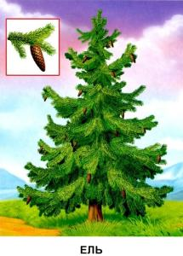
(Ель)
***
Зимой и летом — одним цветом.
(Ель)
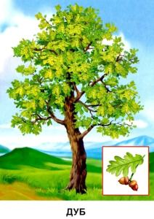 Я из крошки-бочки вылез,
Корешки пустил и вырос,
Стал высок я и могуч,
Не боюсь ни гроз, ни туч.
Я кормлю свиней и белок –
Ничего, что плод мой мелок.
(Дуб)

Экспериментирование- где быстрее распустятся листочки на веточках (дома или на улице). Почему? Что для это надо? Какие условия? Приметы весны.

Рисования ;Цыпленок
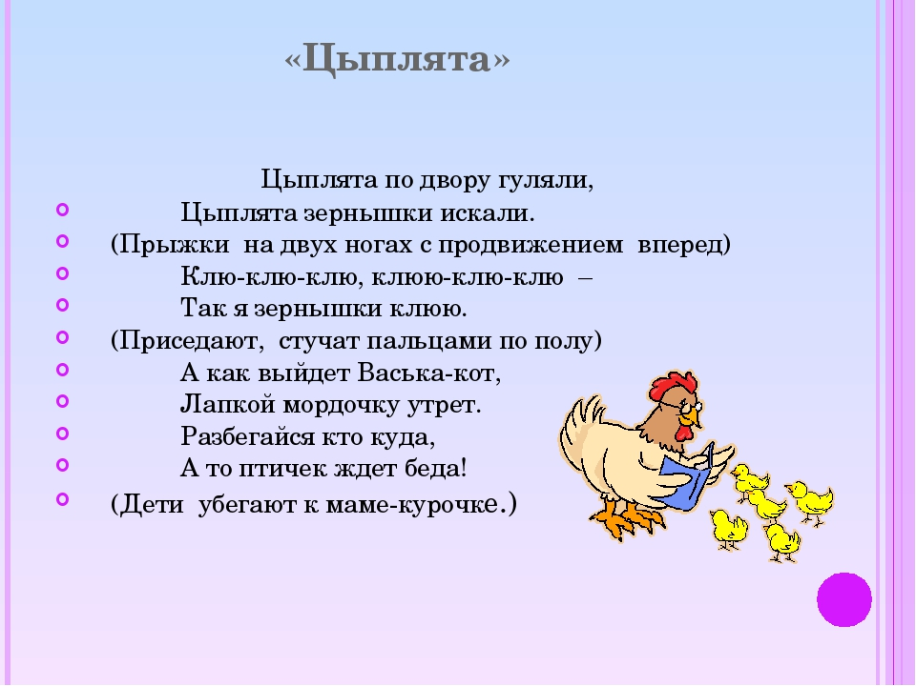
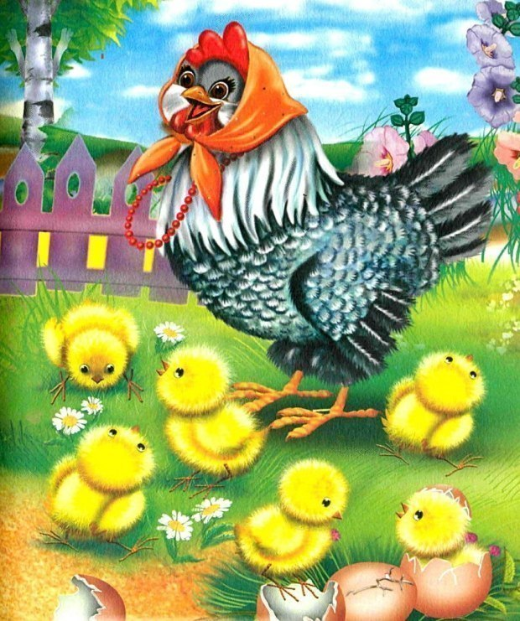
Презентация
youtube.comhttps://yandex.ru/video/preview?filmI

Художественная литература : Петушок и бобовое зёрнышко
youtube.com https://yandex.ru/video/preview?filmId=33185
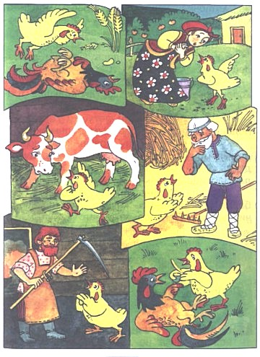
Ответьте на вопросы; Что случилось с петушком?
- Почему он подавился?
- Что стала просить курочка у хозяйки?
- Что сказала хозяйка?
- Что просила коровка принести?
- Что просил хозяин принести?
- Что нужно сделать,чтобы получить масло?
- Что нужно делать, чтобы не подавиться?
- Какой была курочка? (быстрой, заботливой, вежливой)

Лепка; Сладости для зверей .Морковка
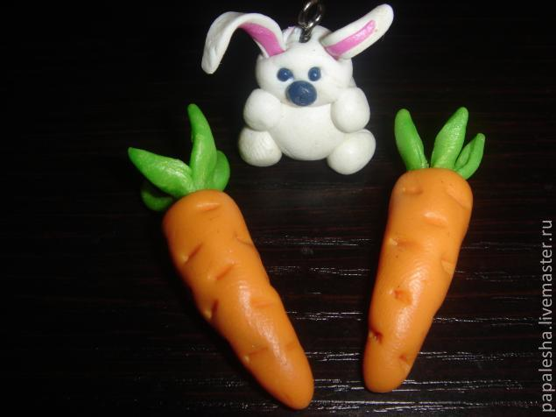
youtube.com
https://yandex.ru/video/preview?filmId=99681

